
Санкт-Петербургский национальный исследовательский университет информационных технологий, механики и оптики
УЧЕБНЫЙ ЦЕНТР ОБЩЕЙ ФИЗИКИ ФТФ

Группа Р3110 Дата и время измерений 15:00 7.01.20
Студент Щербаков Александр Валерьевич Работа выполнена
Преподаватель Коробков Максим Петрович Отчет принят

Рабочий протокол и отчет по лабараторной работе № 1.03

ЗАКОНЫ СОХРАНЕНИЯ ИМПУЛЬСА И ЭНЕРГИИ В ПРОЦЕССАХ СТОЛКНОВЕНИЯ

- Цель работы
Исследование упругого и неупругого центрального соударения тел на примере соударения тележек, движущихся с малым трением.
- Задачи решаемые при выполнении работы.
Произвеление измерений величины времени прохождения тележками определённых расстояний.
Выполнение расчетов импульса и внутренней энергии.
Построение графиков распределения результатов измерений.
Анализ полученных данных и наблюдение характера их зависимостей.
- Объект исследования
Процесс удара двух инертных тел и передачи импульса.
- Метод эксперементального исследования
Виртуальное измерение величин и наблюдение характера их зависимости от начальных параметров.
- Рабочие формулы и исходные данные
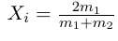
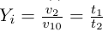

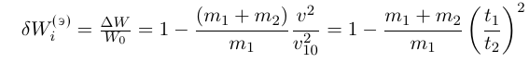

- Измерительные приборы
№ п/п | Наименование | Тип прибора | Измеряемый диапазон | Погрешность прибора
1 | Цифроовй счетчик | Электронный | От 0 секунд | ±0,1 мс

- Схема установки (перечень схем, которые составляют Приложение 1)
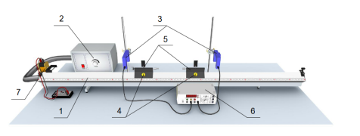
1. Рельс, на котором создается воздушная подушка (длина 180 см)
2. Генератор воздушного потока
3. Рамки с фотоэлементами (оптические ворота)
4. Дополнительные грузы
5. Сталкивающиеся тележки с собственной массой 200 г, каждая из которых снабжена флажком шириной 25 мм.
6. Цифровой счетчик
7. Пусковой механизм
- Результаты прямых измерений и их обработки (таблицы, примеры расчетов).
Измернеия и основные этапы их обработки приложены в Таблицах 1-4.
- Расчет результатов косвенных измерений (таблицы, примеры расчетов)
Расчетипри упругом и неупругом ударе представленны в таблице 3 и таблице 4.
- Расчет погрешности измерений (для прямых и косвенных измерений)

- Графики (перечень графиков, которые составляют Приложение 2)
  - Графики зависимости от для абсолютно упругого и абсолютно не упругого соударения.
- Окончательные результаты
  - Графики зависимостей.
  - Таблицы прямых измерений.
  - Таблицы косвенных измерений.
- Выводы и анализ результатов работы
  - В ходе выполнения лабораторной работы было изучено абсолютно упругое и абсолютно неупругое столкновение. Построен график между рассчитанными данными и полученными при выполнении лабораторной работы.
- Дополнительные задания

- Выполнение дополнительных заданий

- Замечания преподавателя (исправления, вызванные замечаниями преподавателя, такжепомещают в этот пункт)
Приложение 2. Графики.
График зависимости от для абсолютно упругого соударения.
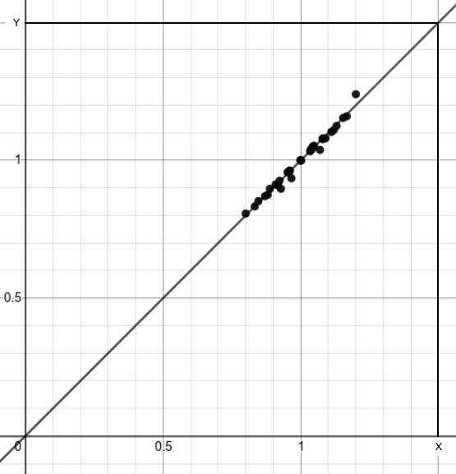

График зависимости от для абсолютно неупругого соударения.
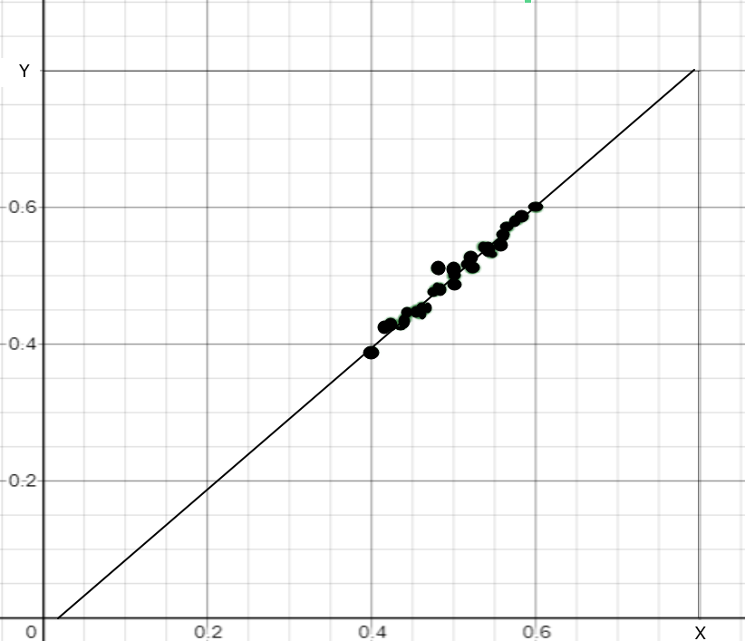

Приложение 3: Таблицы
Таблица 1: результаты прямых измерений для абсолютно упругого удара.
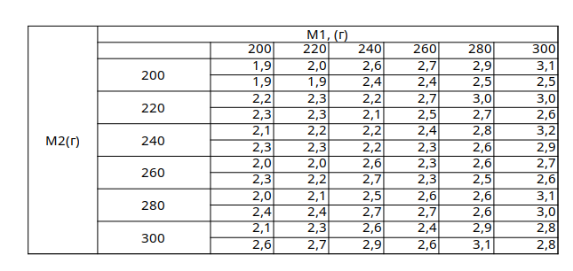

Таблица 2: результаты прямых измерений для абсолютно неупругого удара.
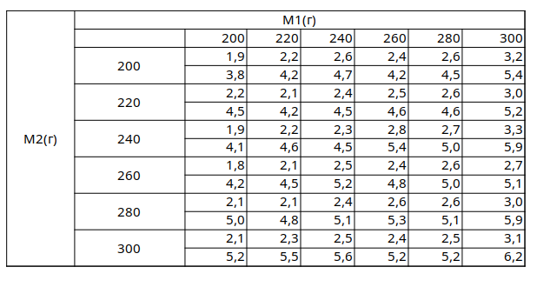

Таблица 3: косвенные измерения ипри абсолютно упругом ударе.
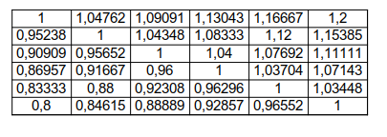

Таблица 4: косвенные измерения ипри абсолютно неупругом ударе.
